Story Map – Tarinakartta ArcGIS Onlinella

Ennen tarinakartan tekoa sinulla kannattaa olla valmiina materiaaleja (mm. tekstiä, kuvia, videoita) joita haluat liittää karttaasi.
1. Avaa StoryMap Cascade builder (https://www.arcgis.com/apps/Cascade/index.html).
2. Kirjaudu palveluun omilla tai ryhmäsi ArcGIS online -tunnuksella.
3. Aloita tarinan luonti (Create a story).
4. Valitse tarinakartalle sopiva muoto (esim. map journal tai cascade).
5. Lisää otsikko ja tallenna työ.
6. Jatka tarinakartan muokkaamista lisäämällä taustakuva (oman kuvan lisääminen onnistuu vasta tallentamisen jälkeen)
7. Lisää otsikon alla olevan pienen + -painikkeen avulla tarinaasi tekstiä.
8. Kun olet saanut johdannon valmiiksi, niin rikasta tarinaa lisäämällä pienestä +painikkeesta mediaa (kuvat, videot kartat).
- Kuvan lisääminen tapahtuu joko kuvapalveluista tai lataamalla kuva palvelimelle.
- Videon saat liitettyä karttaan linkkinä esim. Youtubesta (Huom! valitse jakamistavaksi upotettu koodi, jonka kopioit linkkikenttään)
- Kartan teko tapahtuu ArcGIS onlinessa, jossa voit valita sopivan valmiin kartan tai
liittää jonkun itse tekemäsi kartan.
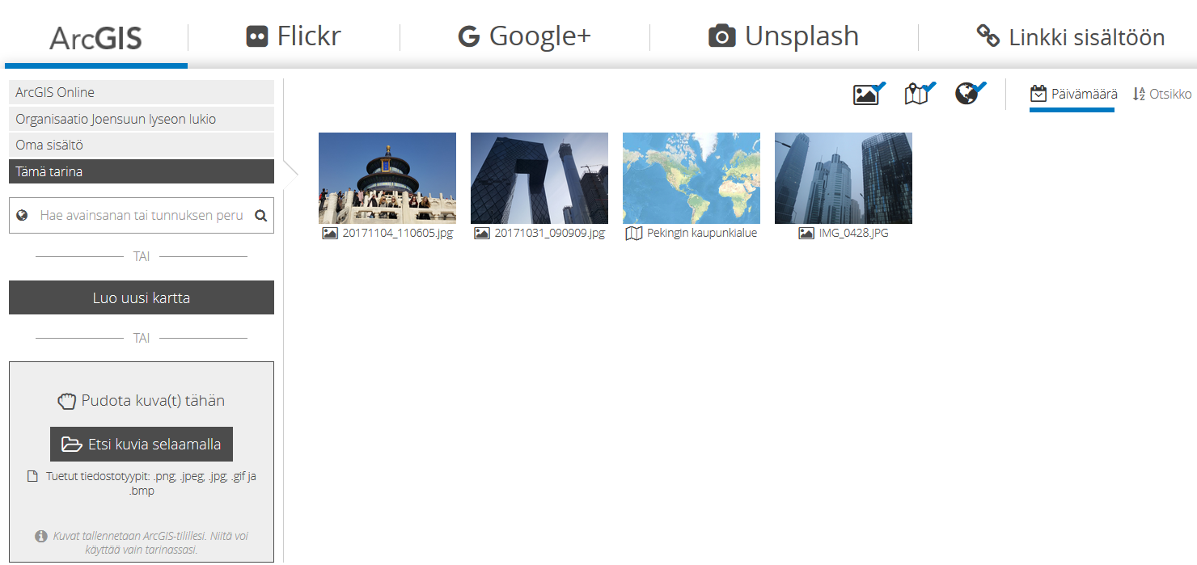
9. Jos haluat rakentaa tarinasi useammasta osasta, niin lisää väliin uusi osio isosta + -painikkeesta ja rikasta sitä edellisen ohjeen mukaisesti.
10. Lisää lähteet Krediitti-kohtaan.
11. Kun työsi on valmis, niin jaa tarina organisaatiollesi, jotta myös muut pääsevät tutustumaan saavutuksiisi!

